FIELD_EXIT

Utiliza-se a FIELD_EXIT para dar tratamento a um campo de Tela.

Somente pode ser tratado um campo em cada FIELD EXIT.

Procedimentos:

1 – Identifica-se o campo que pretende dar o tratamento.

2 – Obter os nomes de ELEMENTO DE DADOS,
NOME DO PROGRAMA
NUMERO DA TELA.

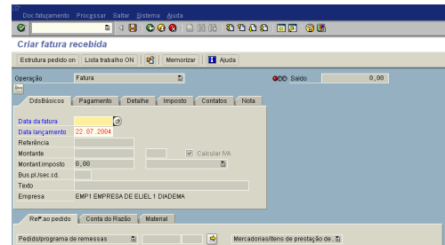

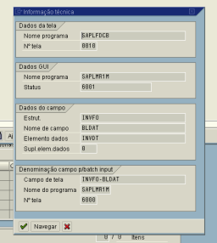

Com esta informações chamar a transação CMOD e na seqüência PRFB.

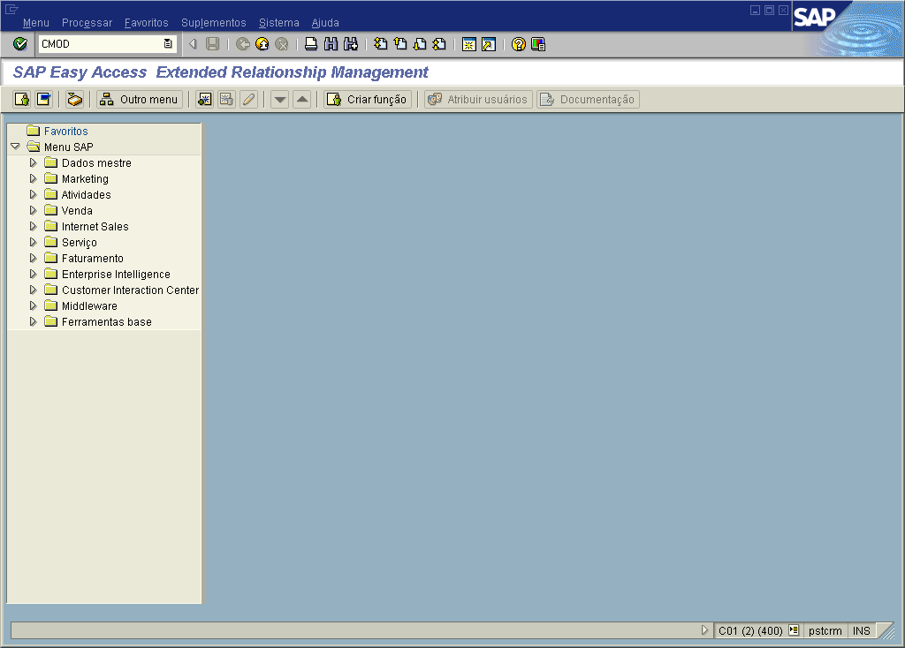

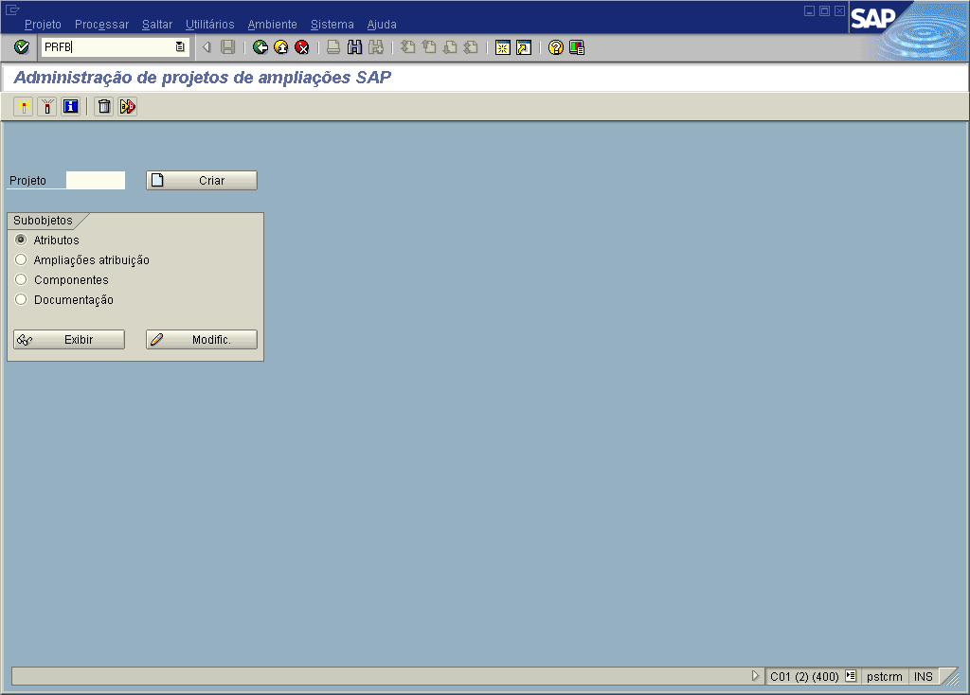

Na PRFB são mostradas todas as FIELD EXIT para os elementos de dados que foram criadas para o Client.

Primeiro passo deve procurar se já não existe uma FIELD EXIT para o Elemento de dados que pretendemos tratar.

Se não existir o procedimento deve ser Criar FIELD EXIT e seguir os passos necessários.
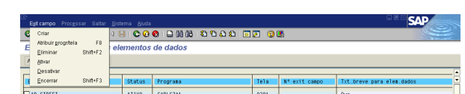

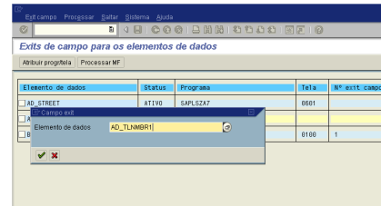

Caso já exista e não esteja tratando o Programa e Tela que se pretende, deve ser atribuído programa e tela para o tratamento.

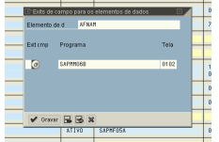

A função deve ser ativada de maneira normal, onde serão consistidos os erros de sintaxe.

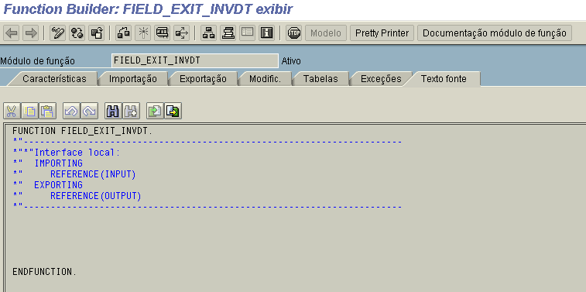

Após ter sido ativada dentro da função, deve ser ativado na PRFB, onde vai aparecer o status, que será mudado para ativo, a partir daí sempre que passar pelo campo será dado o tratamento que constar dentro da exit.

